专题1.3 弧度制

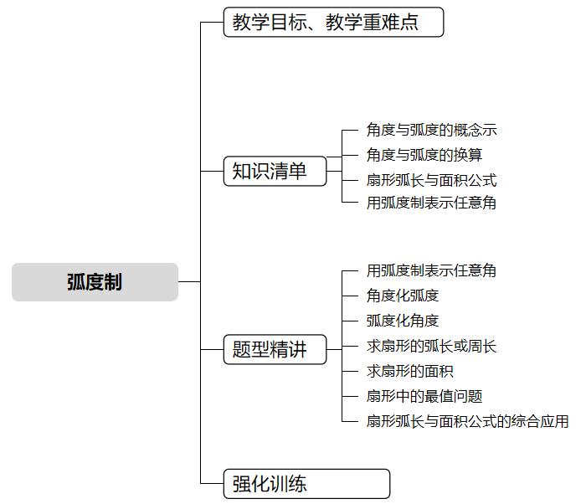

教学目标 | 1.了解弧度制的定义，明确角的集合与实数集的对应关系；  2.掌握角度与弧度的互化方法，熟记特殊角的弧度数；  3.会用弧度制计算扇形的弧长与面积。
教学重难点 | 1.重点  （1）弧度制的定义：理解 “1 弧度的角” 的概念；  （2）角度与弧度的互化：熟练掌握互化公式；  （3）弧度制下扇形的弧长与面积公式：能运用公式$l=αr$、$S=\frac{1}{2}αr^{2}=\frac{1}{2}lr$计算。  2.难点  （1）角度与弧度的灵活互化：尤其是含分、秒的角度化弧度，或非特殊弧度化角度；  （2）弧度制公式的应用：区分角度制与弧度制下扇形公式的差异，避免混淆。


知识点01 角度与弧度的概念
1. 用度作为单位来度量角的单位制叫作角度制，规定周角的 $\frac{1}{360}$ 等于1度，记作1°
2. 弧度制的定义：在单位圆中，把长度等于 1 的弧所对的圆心角称为 1 弧度的角 ，用符号rad表示，读作 弧度 。以弧度作为单位来度量角的单位制叫作弧度制。
3. 任意角的弧度数与实数的对应关系：正角的弧度数是一个 正数 ；负角的弧度数是一个 负数 ；零角的弧度数是 0 。
注意要点：
（1）用角度制和弧度制来度量零角，单位不同，但数量相同（都是 0）；用角度制和弧度制度量任意非零角，单位不同，数量也不同；
（2）角度的单位“°”不可省略，而弧度的单位“rad”可以省略；
（3）在同一个式子中，角度、弧度不能混合使用。
【即学即练】
1．(24-25高一上·重庆万州第三中学等多校·月考)将钟表的分针拨快20分钟，则时针转过的角的弧度数为（ ）
A．$\frac{\text{π}}{18}$ B．$−\frac{\text{π}}{18}$ C．$\frac{\text{π}}{3}$ D．$−\frac{\text{π}}{3}$
【答案】B
【分析】根据任意角的概念即可求解.
【详解】将钟表的分针拨快20分钟，时针顺时针旋转$\frac{2\text{π}}{12}×\frac{20}{60}=\frac{\text{π}}{18}$，
所以时针转过的角度为$−\frac{\text{π}}{18}$.
故选：B.
2．若圆弧长度等于圆内接正三角形的边长，则其圆心角的弧度数为（ ）
A．$\frac{\text{π}}{6}$ B．$\frac{\text{π}}{3}$ C．3 D．$\sqrt{3}$
【答案】D
【分析】先求出圆内接正三角形的边长，再利用弧度的定义求解.
【详解】如图，等边三角形$ABC$是半径为$r$的圆$O$的内接三角形，
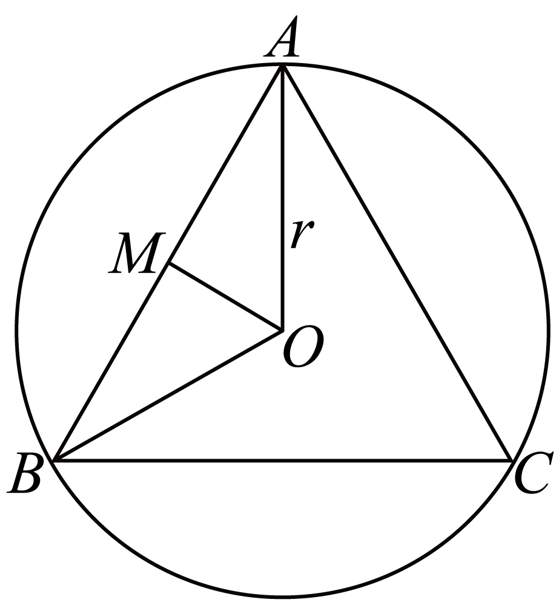
则线段$AB$所对的圆心角$∠AOB=\frac{2\text{π}}{3}$，
作$OM⊥AB$,垂足为$M$，
直角$△AOM$中，$AO=r,∠AOM=\frac{\text{π}}{3}$,
所以$AM=\frac{\sqrt{3}}{2}r,AB=\sqrt{3}r$，
所以$l=\sqrt{3}r$，
所以长度等于圆内接正三角形的边长的圆弧所对圆心角的弧度数为$α=\frac{l}{r}=\sqrt{3}$，
故选：D.

知识点02 角度与弧度的换算
1. 角度化弧度：（1）$360^{∘}=2π rad$；（2）$180^{∘}=π rad$；（3）$1^{∘}=\frac{π}{180} rad≈0.01745 rad$。
2. 弧度化角度：（1）$2π rad=360^{∘}$；（2）$π rad=180^{∘})$；（3）$1 rad=\frac{180^{∘}}{π}≈57^{∘}18'$。
3. 常用特殊角的对照关系：
0° | 15° | 30° | 45° | 60° | 75° | 90° | 120° | 135° | 150° | $$180°$$ | $$270°$$ | $$360°$$
$$0$$ | $$\frac{π}{12}$$ | $$\frac{π}{6}$$ | $$\frac{π}{4}$$ | $$\frac{π}{3}$$ | $$\frac{5π}{12}$$ | $$\frac{π}{2}$$ | $$\frac{2π}{3}$$ | $$\frac{3π}{4}$$ | $$\frac{5π}{6}$$ | $$π$$ | $$\frac{3π}{2}$$ | $$2π$$
4. 常用解题策略：
（1） 度数 $×\frac{π}{180}=$ 弧度数 ， 弧度数 $×{\left(\frac{180}{π}\right)}^{∘}=$ 度数 ；
（2）将角度化为弧度时，若角度制中含有“分”“秒”单位，应先把它们统一化为“度”的形式，再利用“$1^{∘}=\frac{π}{180} rad$”的关系转化为弧度即可。
【即学即练】
3．(25-26高一上·四川达州中学·)$π°$化为弧度是（ ）
A．$180$ B．$\frac{π^{2}}{180}$ C．$\frac{π}{180}$ D．$\frac{180}{π}$
【答案】B
【分析】由弧度制和角度制的运算公式可得.
【详解】根据换算公式$1^{°}=\frac{π}{180}\text{rad}$，计算弧度，
$$π^{°}=π×\frac{π}{180}=\frac{π^{2}}{180}$$
故选：B
4．(25-26高一上·四川大数据智学领航联盟·)$\frac{\text{π}}{8}$化为角度是（ ）
A．$22°$ B．$22°30^{′}$ C．$22°50^{′}$ D．$23°$
【答案】B
【分析】根据弧度化角度乘以$\frac{180°}{\text{π}}$计算可得．
【详解】$\frac{\text{π}}{8}=\frac{\text{π}}{8}×\frac{180°}{\text{π}}=22.5°=22°30^{′}$．
故选：B．

知识点03 扇形弧长与面积公式
设扇形半径为$r$，弧长为$l$，角度制圆心角为$n$°，弧度制圆心角为$α$，则：
 | 为角度制 | 为弧度制
扇形弧长$l$ | $$l=\frac{nπr}{180}$$ | $$l=αr$$
扇形面积$S$ | $$S=\frac{nπr^{2}}{360}$$ | $$S=\frac{1}{2}αr^{2}=\frac{1}{2}lr$$
【即学即练】
5．(25-26高一上·河南漯河高级中学·月考)若圆心角为$\frac{\text{π}}{3}$的扇形的面积为$\frac{3\text{π}}{2}$，则扇形的弧长为（ ）
A．$\frac{\text{π}}{3}$ B．$\frac{\text{π}}{2}$ C．$\text{π}$ D．$2\text{π}$
【答案】C
【分析】根据扇形面积公式得到扇形的半径，进而得到扇形的弧长.
【详解】设扇形的半径为$r$，则$\frac{1}{2}×\frac{\text{π}}{3}r^{2}=\frac{3\text{π}}{2}$，解得$r=3$，
故扇形弧长为$\frac{\text{π}}{3}×3=\text{π}$.
故选：C
6．已知圆心角为$\frac{\text{π}}{3}$的扇形其弧长为$\text{π}$，则该扇形面积为（ ）
A．$\frac{3}{2}\text{π}$ B．$\text{3π}$ C．$\frac{\text{π}}{2}$ D．$\frac{\text{π}}{3}$
【答案】A
【分析】求出扇形的半径，从而利用扇形面积公式进行求解.
【详解】设扇形的半径为$r$，则$\frac{\text{π}}{3}r=\text{π}$，解得$r=3$，
又扇形弧长$l=\text{π}$，故扇形面积为$\frac{1}{2}lr=\frac{1}{2}\text{π}⋅3=\frac{3}{2}\text{π}$．
故选：A

知识点04 用弧度制表示任意角
1. 用弧度制表示各象限角的集合如下：
（1）第一象限角：$\left\{α∣2kπ<α<2kπ+\frac{π}{2}, k∈Z\right\}$；
（2）第二象限角：$\left\{α∣2kπ+\frac{π}{2}<α<2kπ+π, k∈Z\right\}$；
（3）第三象限角：$\left\{α∣2kπ+π<α<2kπ+\frac{3π}{2}, k∈Z\right\}$；
（4）第四象限角：$\left\{α∣2kπ+\frac{3π}{2}<α<2(k+1)π, k∈Z\right\}$
（注：$2kπ$对应角度制的$k⋅360^{∘}$，体现终边的周期性重复）
2. 用弧度制表示终边相同的角：设已知角为$α$（单位：弧度），则与角$α$终边相同的角的集合（弧度制表示）为：$\{β∣β=α+2kπ,k∈Z\}​$
【即学即练】
7．(16-17高一下·上海青浦高级中学·)下列各组角中，终边相同的角是（ ）
A．$\frac{k}{2}\text{π}$与$k\text{π}+\frac{\text{π}}{2}\left(k∈Z\right)$
B．$k\text{π}±\frac{\text{π}}{3}与\frac{k}{3}\text{π}\left(k∈Z\right)$
C．$k\text{π}+\frac{\text{π}}{6}$与$k\text{π}±\frac{\text{π}}{6}\left(k∈Z\right)$
D．$\left(2k+1\right)\text{π}$与$\left(4k±1\right)\text{π}\left(k∈Z\right)$
【答案】D
【分析】根据表示终边的角逐项判断即可．
【详解】对于A，当$k∈\text{Z}$时，$k\text{π}+\frac{\text{π}}{2}$表示终边在$y$轴上的角，$\frac{k\text{π}}{2}$表示终边在坐标轴上的角，故A错误；
对于B，当$k∈\text{Z}$时，因为$k\text{π}±\frac{\text{π}}{3}$表示终边在$±\frac{\text{π}}{3}$所在直线上的角；$\frac{k\text{π}}{3}$表示终边在$±\frac{\text{π}}{3}$所在直线上的角以及$x$轴上的角，故B错误；
对于C，当$k∈\text{Z}$时，$k\text{π}+\frac{\text{π}}{6}$表示终边在$\frac{\text{π}}{6}$这条直线上的角，$k\text{π}±\frac{\text{π}}{6}$表示终边在$±\frac{\text{π}}{6}$所在直线上的角，故C错误；
对于D，当$k∈\text{Z}$时，$\left(2k+1\right)\text{π}$表示终边在$x$轴负半轴上的角，$\left(4k±1\right)\text{π}$表示终边在$x$轴负半轴上的角，故D正确.
故选：D.
8．(22-23高一下·山东新高考联合质量测评·)若$α=−\frac{2\text{π}}{3}+k\text{π}$，$k∈Z$，则$α$终边所在象限为（ ）
A．第一象限 B．第一、三象限 C．第二象限 D．第二、四象限
【答案】B
【分析】直接作出其终边所经过的象限图形即可.
【详解】$∵−\frac{2\text{π}}{3}$经过第三象限，则反向延长其终边射线经过第一象限，
故$α=−\frac{2\text{π}}{3}+k\text{π},k∈\text{Z}$经过一三象限，
故选：B.


题型01 用弧度制表示任意角
【典例1】(23-24高一下·广东佛山第二中学·月考)与角$−\frac{4\text{π}}{3}$终边相同的角是（ ）
A．$\frac{\text{π}}{3}$ B．$\frac{2\text{π}}{3}$ C．$\frac{4\text{π}}{3}$ D．$−\frac{\text{π}}{3}$
【答案】B
【分析】代入终边相同的角的集合，即可求解.
【详解】与角$−\frac{4\text{π}}{3}$终边相同的角的集合是$\left\{α|α=−\frac{4\text{π}}{3}+2k\text{π},k∈\text{Z} \right\}$，当$k=1$时，$α=\frac{2}{3}\text{π}$.
故选：B
【变式1】(22-23高一上·陕西咸阳西北农林科技大学附属中学·月考)下列命题：
$①$第四象限的角可表示为$\{α|2k\text{π}+\frac{3}{2}\text{π}<α<2k\text{π}，k∈\text{Z}\}；$
$②$第二象限角大于第一象限角$；$
$③$将表的分针拨快$10$分钟，则分针转过的角为$\frac{π}{3}；$
$④$若$α$是第二象限角，则$\frac{α}{2}$的终边在第一象限．
其中真命题的个数是（ ）
A．$0$个 B．$1$个 C．$2$个 D．$3$个
【答案】A
【分析】根据象限角的表示方法判断①，举反例判断②，根据角的定义判断③，举反例判断④，由此确定正确选项.
【详解】对于A,，第四象限的角可表示为$\{α|2k\text{π}+\frac{3}{2}\text{π}<α<2k\text{π}+2\text{π}，k∈\text{Z}\}$，所以①错，
对于B，大小为$\frac{\text{5π}}{6}$的角在第二象限，大小为$\frac{13\text{π}}{6}$的角在第一象限，但$\frac{5\text{π}}{6}<\frac{13\text{π}}{6}$，所以②错，
对于C，将表的分针拨快$10$分钟，则分针转过的角为$−\frac{π}{3}；$所以③错，
对于D，大小为$\frac{\text{8π}}{3}$的角在第二象限，但$\frac{4\text{π}}{3}$的终边在第三象限；所以④错，
所以真命题的个数为0，
故选：A.
【变式2】(21-22高一·5.1.2弧度制-·)用弧度制表示与${150}^{∘}$角的终边相同的角的集合为（ ）
A．$\left\{β|=−\frac{5π}{6}+2kπ,k∈Z \right\}$ B．$\left\{β|β=\frac{5π}{6}+k⋅{180}^{∘},k∈Z \right\}$
C．$\left\{β|β=\frac{2π}{3}+2kπ,k∈Z \right\}$ D．$\left\{β|β=\frac{5π}{6}+2kπ,k∈Z \right\}$
【答案】D
【分析】将${150}^{∘}$化为弧度，利用终边相同的角的定义可得结果.
【详解】因为${150}^{∘}=150×\frac{π}{180}=\frac{5π}{6}$，故与${150}^{∘}$角的终边相同的角的集合为$\left\{β|β=\frac{5π}{6}+2kπ,k∈Z \right\}$.
故选：D.
【变式3】(20-21高一下·内蒙古鄂尔多斯第一中学·月考)我国采用的“密位制”是6000密位制，即将一个圆周分为6000等份，每一等份是一个密位，那么60密位等于（ ）弧度．
A．$\frac{\text{π}}{\text{100}}$ B．$\frac{\text{π}}{\text{50}}$ C．$\frac{\text{π}}{\text{10}}$ D．$\frac{\text{π}}{\text{5}}$
【答案】B
【分析】先求出一个密位所对的弧长$l$，再求出60密位所对的弧长为$60l$，从而可求出60密位的弧度数
【详解】解：因为将一个圆周分成6000等份，每一份是一个密位，
所以一个密位所对的弧长$l=\frac{2πr}{6000}$，
所以60密位所对的弧长为$60l=\frac{πr}{50}$，
所以60密位的弧度数为$\frac{\frac{πr}{50}}{r}=\frac{π}{50}$，
故选：B
【变式4】如图所示，终边落在阴影部分内的角α的取值集合为 .
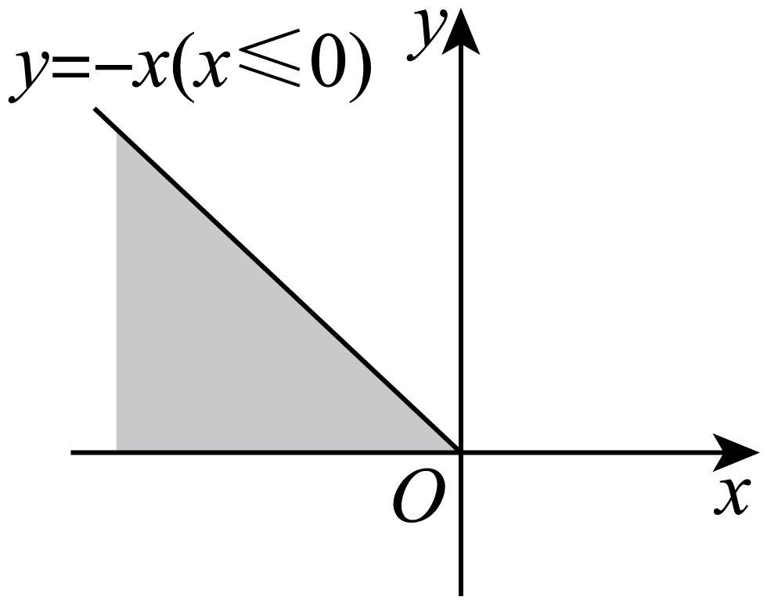
【答案】$\left\{α|\frac{3π}{4}＋2kπ≤α≤π＋2kπ，k∈Z \right\}$
【分析】方法一：根据终边在$y=−x\left(x≤0\right)$上的角的集合、终边在$x$轴非正半轴上的角的集合可得答案；方法二：根据在$\left[0,2\text{π}\right)$内，终边落在阴影部分内的角α的集合可得答案.
【详解】方法一 由于终边在$y=−x\left(x≤0\right)$上的角的集合为$\left\{β|β＝\frac{3\text{π}}{4}＋2k\text{π}，k∈Z \right\}，$
由于终边在$x$轴非正半轴上的角的集合为$\left\{y|y＝\text{π}＋2k\text{π}，k∈Z \right\}$，
因此由题图可知，终边落在阴影部分内的角$α$的集合为$\left\{α|\frac{3\text{π}}{4}＋2k\text{π}≤α≤\text{π}＋2k\text{π}，k∈Z \right\}$；
方法二 在$\left[0,2\text{π}\right)$内，终边落在阴影部分内的角α的集合为$\left[\frac{3\text{π}}{4},\text{π}\right]$，
所以所求角α的集合为$\left\{α|\frac{3\text{π}}{4}＋2k\text{π}≤α≤\text{π}＋2k\text{π}，k∈Z \right\}$.
故答案为：$\left\{α|\frac{3\text{π}}{4}＋2k\text{π}≤α≤\text{π}＋2k\text{π}，k∈Z \right\}$.

题型02 角度化弧度
【典例1】$−300°$化为弧度是（ ）
A．$−\frac{4}{3}π$ B．$−\frac{5}{3}π$ C．$−\frac{7}{4}π$ D．$−\frac{7}{6}π$
【答案】B
【分析】本题考查的是角度制与弧度制的互相转化.
【详解】$−300°=60°−360°=\frac{π}{3}−2π=−\frac{5}{3}π$,故选：B.
【点睛】
【变式1】(24-25高一下·安徽·调研)将75°化为弧度是（ ）
A．$\frac{5\text{π}}{12}$ B．$\frac{7\text{π}}{12}$ C．$\frac{5\text{π}}{24}$ D．$\frac{7\text{π}}{24}$
【答案】A
【分析】根据角度制与弧度制的互化公式，准确计算，即可求解.
【详解】根据角度制与弧度制的互化公式，可得${75}^{∘}=75×\frac{\text{π}}{180}=\frac{5\text{π}}{12}$.
故选：A.
【变式2】(24-25高一上·北京大学附属中学元培学院·期中)角$α={840}^{∘}$对应的弧度制大小和终边所在象限分别是（ ）
A．$\frac{7\text{π}}{3}$，第一象限 B．$\frac{14\text{π}}{3}$，第一象限
C．$\frac{7\text{π}}{3}$，第二象限 D．$\frac{14\text{π}}{3}$，第二象限
【答案】D
【分析】利用角度与弧度的互化以及象限角的定义判断即可.
【详解】因为$α={840}^{∘}=840×\frac{\text{π}}{180}=\frac{14\text{π}}{3}$，且$α={840}^{∘}=2×{360}^{∘}+{120}^{∘}$，
因为${120}^{∘}$为第二象限角，故$α$为第二象限角，
故选：D.
【变式3】(22-23高一上·内蒙古海拉尔第一中学·期末)将$−{315}^{∘}$化为弧度制，正确的是（ ）
A．$−\frac{\text{5π}}{\text{3}}$ B．$−\frac{\text{5π}}{\text{4}}$ C．$−\frac{\text{7π}}{\text{4}}$ D．$\frac{\text{π}}{4}$
【答案】C
【分析】利用角度与弧度的换算关系可得结果.
【详解】$−{315}^{∘}=−315×\frac{\text{π}}{180}=−\frac{7\text{π}}{4}$.
故选：C.
【变式4】(22-23高一下·辽宁铁岭昌图县第一高级中学·月考)$−885°$化成$2k\text{π}+α(0≤α≤2\text{π},k∈\text{Z})$的形式是（ ）
A．$−4\text{π}+\frac{11\text{π}}{12}$ B．$−6\text{π}+\frac{13\text{π}}{12}$ C．$−4\text{π}+\frac{13\text{π}}{12}$ D．$−6\text{π}+\frac{11\text{π}}{12}$
【答案】B
【分析】根据角度制和弧度制的关系求解.
【详解】因为$−{885}^{∘}=−{1080}^{∘}+{195}^{∘}$，所以$−885°$ $=−6\text{π}+\frac{13\text{π}}{12}$，
故选:B.

题型03 弧度化角度
【典例1】(25-26高一上·云南昆明外国语学校禄劝分校（禄劝民族中学）·月考)$−\frac{7}{12}\text{π}$弧度化成角度为（ ）
A．$−105°$ B．$−75°$ C．$−60°$ D．$−45°$
【答案】A
【分析】利用弧度制与角度制的互化关系进行互化.
【详解】根据角度制与弧度制的互化关系$\text{πrad}=180°$，得$−\frac{7}{12}\text{π}=−\frac{7}{12}×180°=−105°$.
故选：A
【变式1】(24-25高一下·黑龙江齐齐哈尔第六中学校·月考)$−\frac{5}{12}\text{π}$弧度对应角化成角度为（ ）
A．$−105°$ B．$−75°$ C．$−60°$ D．$−45°$
【答案】B
【分析】根据角度制与弧度制的互化公式直接求解即可.
【详解】解:根据角度制与弧度制的互化关系$\text{πrad}={180}^{∘}$得$−\frac{5}{12}\text{π}=−\frac{5}{12}×{180}^{∘}=−{75}^{∘}$
故选：B
【变式2】(24-25高一上·山东菏泽巨野县第二中学·月考)$\frac{7\text{π}}{6}=$（ ）
A．${120}^{∘}$ B．${150}^{∘}$ C．${210}^{∘}$ D．${240}^{∘}$
【答案】C
【分析】根据弧度和角度的对应关系可得答案.
【详解】由题意得，$\frac{7\text{π}}{6}=\frac{7}{6}×{180}^{∘}={210}^{∘}$．
故选：C．
【变式3】(24-25高一上·江苏淮安涟水县第一中学·月考)$\frac{\text{π}}{6}$弧度等于（ ）
A．${60}^{∘}$ B．${30}^{∘}$ C．${45}^{∘}$ D．${90}^{∘}$
【答案】B
【分析】利用弧度制与角度制的互化关系即可各答案.
【详解】依题意，$\frac{\text{π}}{6}$弧度等于${30}^{∘}$.
故选：B
【变式4】(24-25高一上·天津河西区·期末)将$\frac{2\text{π}}{3}$化成角度为（ ）
A．$60°$ B．$120°$ C．$150°$ D．$240°$
【答案】B
【分析】利用弧度制和角度值的转化关系即可.
【详解】$\frac{2\text{π}}{3}=\frac{2}{3}×{180}^{∘}={120}^{∘}$，
故选：B

题型04 求扇形的弧长或周长
【典例1】(25-26高一上·宁夏六盘山高级中学·月考)若扇形的圆心角为$\frac{\text{π}}{3}\text{rad}$，半径为6cm，则这个扇形的弧长是（ ）
A．$\text{πcm}$ B．$2\text{πcm}$ C．$4\text{πcm}$ D．$6\text{πcm}$
【答案】B
【分析】根据弧长公式，即可求解.
【详解】根据弧长公式可知，弧长$l=αr=\frac{\text{π}}{3}×6=2\text{πcm}$.
故选：B
【变式1】(25-26高一上·甘肃张掖肃南裕固族自治县第一中学等七校·调研)在单位圆中，${210}^{∘}$的圆心角所对的弧长为（ ）
A．$\frac{10\text{π}}{9}$ B．$\frac{4\text{π}}{3}$ C．$\frac{7\text{π}}{6}$ D．$\frac{7\text{π}}{3}$
【答案】C
【分析】根据弧长公式进行求解即可.
【详解】在单位圆中，${210}^{∘}$的圆心角所对的弧长为$\frac{210}{360}⋅2\text{π}⋅1=\frac{7\text{π}}{6}$，
故选：C
【变式2】(24-25高一下·安徽马鞍山第二中学·开学考)已知扇形AOB的圆心角为$\frac{π}{3}$，面积为$6π$，则扇形AOB的弧长是（ ）
A．$\frac{2π}{3}$ B．$π$ C．$2π$ D．$\frac{π}{3}$
【答案】C
【分析】利用扇形的面积公式可求扇形的半径，进而利用扇形的弧长公式即可求解．
【详解】因为扇形AOB的圆心角$α$为$\frac{\text{π}}{3}$，面积S为$6\text{π}$，
设扇形的弧长为 l，半径为 r，
则$6\text{π}=\frac{1}{2}×r^{2}×\frac{\text{π}}{3}$，解得$r=6$，
所以扇形AOB的弧长$l=6×\frac{\text{π}}{3}=2\text{π}$.
故选：C.
【变式3】(25-26高三上·安徽皖豫联考·期中)已知扇形的面积为$2{\text{cm}}^{2}$，圆心角为1弧度，则扇形的周长为（ ）
A．$3\text{cm}$ B．$4\text{cm}$ C．$5\text{cm}$ D．$6\text{cm}$
【答案】D
【分析】根据扇形的弧长、面积、周长公式求解即可.
【详解】记扇形的弧长、半径、圆心角分别为$l$，$r$，$α$，$α=1$，
则扇形的面积为$\frac{1}{2}×1×r^{2}=2$，解得$r=2$，则弧长为$l=αr=2$，
所以扇形的周长为$l+2r=6\text{cm}$．
故选：D
【变式4】机械学家莱洛发现的莱洛三角形给人以对称的美感．莱洛三角形的画法：先画等边三角形ABC，再分别以点A，B，C为圆心，线段AB长为半径画圆弧，便得到莱洛三角形．若线段AB长为1，则莱洛三角形的周长是（ ）
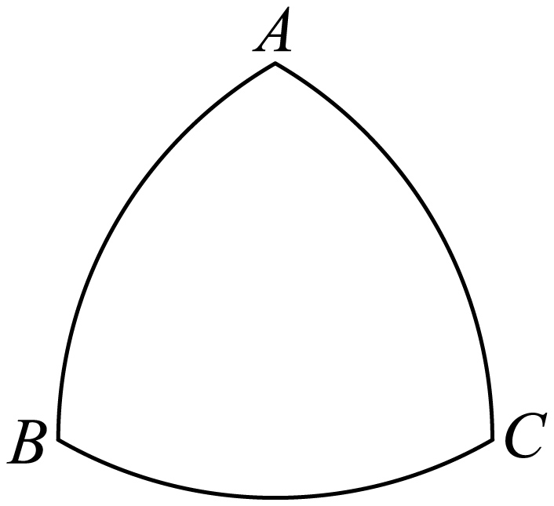
A．$π$ B．$\frac{2π}{3}$ C．$\frac{π}{3}$ D．$\frac{4π}{3}$
【答案】A
【分析】根据图形分析，利用扇形的圆心角$α$、半径$r$、弧长$l$的关系，即可求解.
【详解】由已知$∠BAC=\frac{\text{π}}{3}$，$AB=1$．
得$\overset{⌢}{AB}=\overset{⌢}{BC}=\overset{⌢}{AC}=\frac{\text{π}}{3}×1=\frac{\text{π}}{3}$，
则莱洛三角形的周长是$\text{π}$
故选：A．

题型05 求扇形的面积
【典例1】(24-25高一上·广东揭阳第二中学·期末)折扇又名“撒扇”、“纸扇”，是一种用竹木或象牙做扇骨、韧纸或绫绢做扇面的能折叠的扇子，如图1.其平面图如图2的扇形$AOB$，其中$∠AOB=135°,OA=3OC=3$，则扇面（曲边四边形$ABDC$）的面积是（ ）
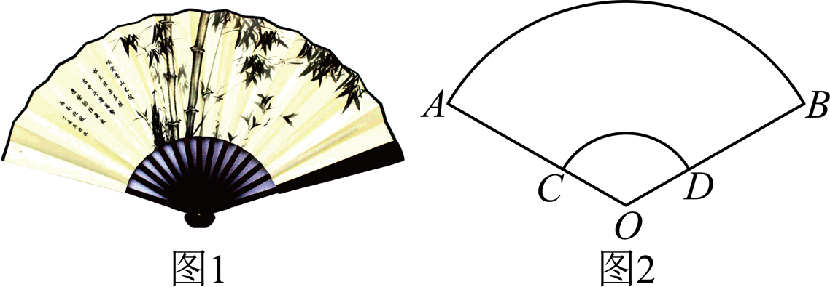
A．$\frac{\text{π}}{3}$ B．$3\text{π}$ C．$\frac{8\text{π}}{3}$ D．$\frac{4\text{π}}{3}$
【答案】B
【分析】根据大的扇形面积减去小的扇形面积可求得结果.
【详解】$∠AOB=135°$，转化为弧度制为$∠AOB=\frac{3\text{π}}{4}$，
扇形$AOB$的面积为：$\frac{1}{2}×\frac{3\text{π}}{4}×3^{2}=\frac{27\text{π}}{8}$，
扇形$COD$的面积为：$\frac{1}{2}×\frac{3\text{π}}{4}×1^{2}=\frac{3\text{π}}{8}$，
则曲边四边形$ABDC$的面积为：$\frac{27\text{π}}{8}−\frac{3\text{π}}{8}=3\text{π}$.
故选：B.
【变式1】(24-25高一下·辽宁大连辽宁师范大学附属中学·)《九章算术》是我国算术名著，其中有这样的一个问题：“今有宛田，下周三十步，径十六步，问为田几何？”意思是说：“现有扇形田，弧长30步，直径16步，问面积是多少？”则此问题的正确结果是（ ）
A．120平方步 B．180平方步 C．240平方步 D．480平方步
【答案】A
【分析】应用扇形面积公式求面积即可.
【详解】由题设及扇形的面积公式有$S=\frac{1}{2}×30×\frac{16}{2}=120$平方步.
故选：A
【变式2】(24-25高一上·四川内江·期末)中国扇子历史悠久，源远流长，在长达数千年的发展过程中，被赋予了极其深厚的文化内涵和鲜明的民族特色．自古中国就有“制扇王国”的美誉，数量之大品种之多，皆居世界首位．如图，现从一圆面中剪下一个扇形制作一把扇形扇子，为了使扇子形状更为美观，要求剪下的扇形和圆面剩余部分的面积比值为黄金分割比$\frac{\sqrt{5}−1}{2}$，则扇子的圆心角应为（ ）
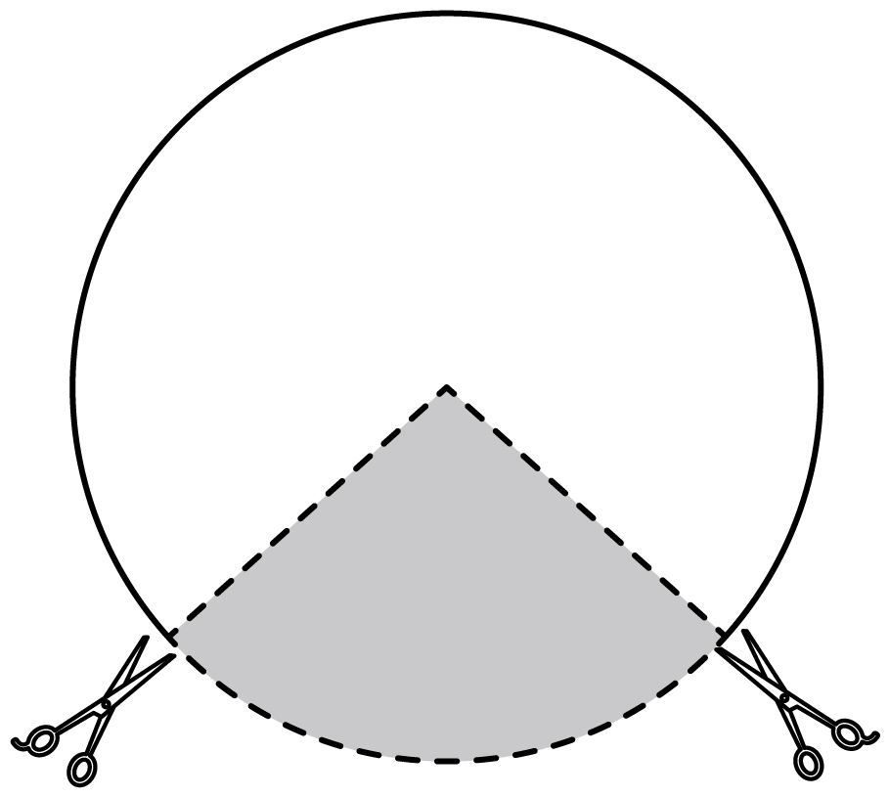
A．$\left(3−\sqrt{5}\right)\text{π}$ B．$\left(3\sqrt{5}−6\right)\text{π}$ C．$\frac{\left(\sqrt{5}−1\right)\text{π}}{2}$ D．$\frac{2\text{π}}{3}$
【答案】A
【分析】根据题意结合扇形面积公式运算求解即可.
【详解】设圆的半径为$r$，剪下的扇形的圆心角为$α$，则圆面剩余部分的圆心角为$2\text{π}−α$，
由题意可得：$\frac{\frac{1}{2}αr^{2}}{\frac{1}{2}\left(2\text{π}−α\right)r^{2}}=\frac{α}{2\text{π}−α}=\frac{\sqrt{5}−1}{2}$，解得$α=\left(3−\sqrt{5}\right)\text{π}$.
故选：A.
【变式3】(24-25高一上·湖南湘潭·期末)如图，这是一块扇形菜地，$C$是弧$AB$的中点，$O$是该扇形菜地的弧$AB$所在圆的圆心，D为$AB$和$OC$的交点，若$AB=2\sqrt{3}CD=6$米，则该扇形菜地的面积是（ ）
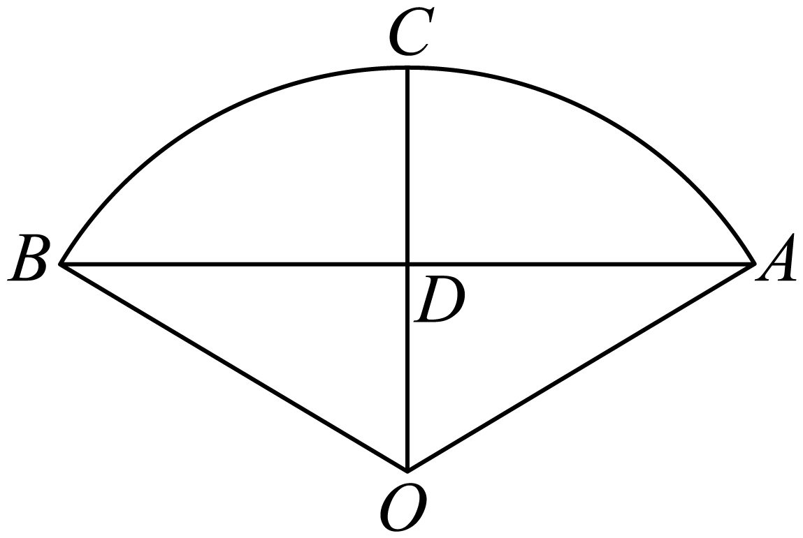
A．$4\text{π}$平方米 B．$4\sqrt{3}\text{π}$平方米 C．$6\sqrt{3}\text{π}$平方米 D．$3\text{π}$平方米
【答案】A
【分析】先求得扇形的圆心角，然后求得$CD=\sqrt{3}$米，再利用勾股定理和扇形面积公式求得正确答案.
【详解】如图，连接$BC$．因为$C$是弧$AB$的中点，所以$AB⊥CD$，$BD=\frac{1}{2}AB=3$米．
因为$AB=2\sqrt{3}CD$，所以$∠CBD=\frac{\text{π}}{6}$，所以$∠AOC=∠BOC=\frac{\text{π}}{3}$，
所以$△OBC$是等边三角形，则$∠AOB=\frac{2\text{π}}{3}$．
因为$AB=2\sqrt{3}CD=6$米，所以$CD=\sqrt{3}$米，$OB=BC=\sqrt{BD^{2}+CD^{2}}=2\sqrt{3}$米，
则该扇形菜地的面积是$\frac{1}{2}×\frac{2\text{π}}{3}×{(2\sqrt{3})}^{2}=4\text{π}$平方米．
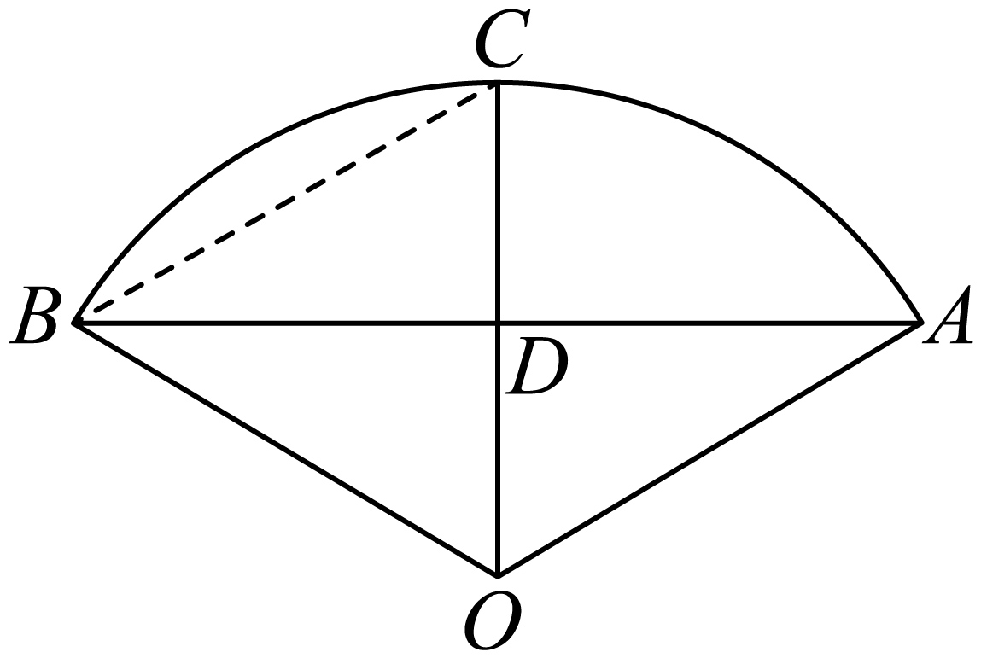
故选：A.
【变式4】(25-26高三上·陕西镇安中学·月考)若扇形甲与扇形乙的圆心角之比为$2:1$，面积之比为$6:1$，则甲与乙的半径之比为（ ）
A．$\sqrt{3}:1$ B．$3:1$ C．$\sqrt{2}:1$ D．$\sqrt{6}:1$
【答案】A
【分析】根据扇形面积公式进行求解即可.
【详解】根据扇形面积公式$S=\frac{1}{2}θR^{2}$，
因为$θ_{甲}:θ_{乙}=2:1,S_{甲}:S_{乙}=6:1$，
所以$\frac{6}{1}=\frac{\frac{1}{2}×2×R_{甲}^{2}}{\frac{1}{2}×1×R_{乙}^{2}}$，解得$\frac{R_{甲}}{R_{乙}}=\frac{\sqrt{3}}{1}$，
故选：A.

题型06 扇形中的最值问题
【典例1】(22-23高一下·辽宁沈阳第二十中学·)已知扇形的周长为20，则该扇形的面积S的最大值为（ ）
A．10 B．15 C．20 D．25
【答案】D
【分析】设扇形圆心角为$θ$，扇形半径为r，由题可得$r,θ$间关系，后用r表示S，即可得答案.
【详解】设扇形圆心角为$θ$，$θ>0$，扇形半径为$r$，$r>0$，
由题有$2r+rθ=20⇒θ=\frac{20}{r}−2$，
则$S=\frac{1}{2}θr^{2}=\frac{1}{2}\left(\frac{20}{r}−2\right)r^{2}=10r−r^{2}=−{\left(r−5\right)}^{2}+25≤25$，当$r=5,θ=2$时取等号.
故选：D
【变式1】(24-25高一上·湖北武汉江岸区、江汉区·期末)已知扇形的面积是${\text{4cm}}^{2}$，当扇形周长最小时，扇形的圆心角的大小为（单位：rad）（ ）
A．$\frac{\text{π}}{4}$ B．$\frac{\text{π}}{3}$ C．1 D．2
【答案】D
【分析】先表示出扇形的面积得到圆心角与半径的关系，再利用基本不等式求出周长的最小值，进而求出圆心角的度数.
【详解】设扇形的圆心角为$θ$，半径为$r$，
则由题意可得$\frac{1}{2}θr^{2}=4$，
∴ $2r+θr=2r+\frac{8}{r}≥2\sqrt{2r⋅\frac{8}{r}}=8$，
当且仅当$2r=\frac{8}{r}$时 , 即$r=2,θ=2$时取等号，
∴当扇形的圆心角为2时 , 扇形的周长取得最小值8.
故选：D.
【变式2】(21-22高一下·辽宁大连第八中学·)已知某扇形的面积为3，则该扇形的周长最小值为（ ）
A．2 B．4 C．$2\sqrt{3}$ D．$4\sqrt{3}$
【答案】D
【分析】设扇形的弧长为$l$，半径为$r$，由题意可知$lr=6$，再利用基本不等式，即可求出扇形的周长最小值.
【详解】设扇形的弧长为$l$，半径为$r$，
所以扇形的面积为$\frac{1}{2}⋅l⋅r=3$，所以$lr=6$，
又扇形的周长为$l+2r$，所以$l+2r≥2\sqrt{l⋅2r}=4\sqrt{3}$，当且仅当$\{\begin{aligned}l=2r \\ lr=6\end{aligned}$，即$l=2r=2\sqrt{3}$时，取等号.
故选：D.
【变式3】(20-21高一下·河北衡水武强中学·月考)已知扇形OAB的周长是60 cm，则扇形OAB的面积最大时圆心角的弧度数是（ ）
A．1 B．2 C．3 D．4
【答案】B
【分析】由弧长公式以及扇形的面积公式，结合二次函数的性质求解即可.
【详解】设半径为$r$，圆心角的弧度数为$α$，则$αr+2r=60$，即$α=\frac{60}{r}−2$
则扇形OAB的面积为$\frac{1}{2}αr^{2}=\frac{1}{2}(\frac{60}{r}−2)r^{2}=−{(r−15)}^{2}+225$
当$r=15$时，扇形OAB的面积最大，此时圆心角的弧度数为$α=\frac{60}{15}−2=2$
故选：B
【变式4】(21-22高一上·江苏苏州·期末)立德中学拟建一个扇环形状的花坛（如图），该扇环面由以点$O$为圆心的两个同心圆弧和延长后可通过点$O$的两条直线段围成.按设计要求扇环的周长为30米，其中大圆环所在圆的半径为10米，设计小圆环所在圆的半径为$x$米，圆心角为$θ$（弧度），当$θ=\frac{4}{3}$时，$x=$ 米；现要给花坛的边缘（实线部分）进行装饰，已知直线部分的装饰费用为4元/米，弧线部分的装饰费用为9元/米，则花坛每平方米的装饰费用$M$的最小值为 元（$M=\frac{总费用}{花坛总面积}$）.
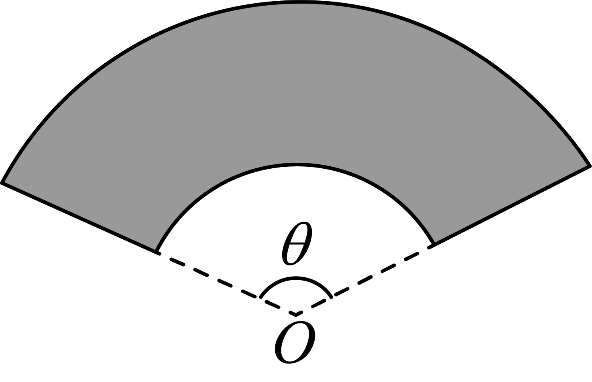
【答案】 $5$ $\frac{10}{3}$/$3\frac{1}{3}$
【分析】由题意可得，$30=xθ+10θ+2(10−x)$，当$θ=\frac{4}{3}$时，解得$x$，再结合换元法，以及基本不等式的公式，即可求解.
【详解】由题意可得，$30=xθ+10θ+2(10−x)$，解得$θ=\frac{10+2x}{10+x}$，
当$θ=\frac{4}{3}$时，解得$x=5$，
$S_{花}=\frac{1}{2}×10×θ×10−\frac{1}{2}⋅θ⋅x^{2}=\frac{θ}{2}\left(100−x^{2}\right)=−x^{2}+5x+50(0<x<10)$，
装饰费为$9θ(x+10)+2(10−x)⋅4=9xθ+90θ+8(10−x)=170+10x$
故$M=\frac{170+10x}{−x^{2}+5x+50}=−\frac{10(17+x)}{x^{2}−5x−50}$，
令$t=17+x$，$17<t<27$，
则$M=−\frac{10t}{{(t−17)}^{2}−5(t−17)−50}=−\frac{10t}{t^{2}−39t+324}=−\frac{10}{t−39+\frac{324}{t}}$，
∵$t+\frac{324}{t}>2\sqrt{t⋅\frac{324}{t}}=36$，当且仅当$t=\frac{326}{t}$，即$t=18$，即$x=1$时，等号成立，
∴$M$的最小值为$−\frac{10}{36−39}=\frac{10}{3}$，
花坛每平方米的装饰费用$M$最小为$\frac{10}{3}$元.
故答案为：5；$\frac{10}{3}$.

题型07 扇形弧长与面积公式的综合应用
【典例1】(25-26高一上·山东青岛第六十八中学·)我国古代数学经典著作《九章算术》中记载了一个“圆材埋壁”的问题：“今有圆材埋在壁中，不知大小，以锯锯之，深一寸，锯道长一尺，问径几何？”现有一类问题：不确定大小的圆柱形木材，部分埋在墙壁中，其截面如图所示，用锯去锯这木材，若锯口深$CD=4−2\sqrt{2}$，锯道$AB=4\sqrt{2}$，则图中弧$\overset{⌢}{ACB}$与弦AB围成的弓形的面积为（ ）
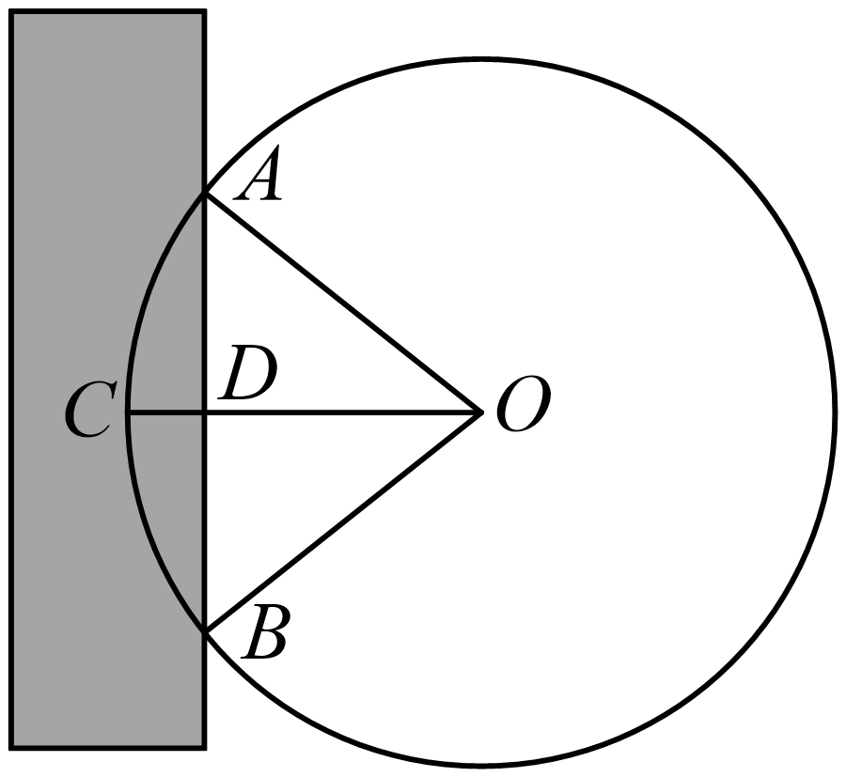
A．$\text{π}$ B．8 C．$4\text{π}−8$ D．$8\text{π}−8$
【答案】C
【分析】根据弓形的面积等于扇形的面积减去三角形的面积，结合扇形的面积公式即可得解.
【详解】由题意$AD=BD=2\sqrt{2},OD=OC−CD=OA−4+2\sqrt{2}$，
在$\text{Rt}△AOD$中，$AD^{2}+OD^{2}=OA^{2}$，
即$8+{\left(OA−4+2\sqrt{2}\right)}^{2}=OA^{2}$，解得$OA=4$，
故$AB^{2}=OA^{2}+OB^{2}$，所以$∠AOB=\frac{\text{π}}{2}$，
因此$S_{弓形}=S_{扇形AOB}−S_{△AOB}=\frac{1}{2}×\frac{\text{π}}{2}×4^{2}−\frac{1}{2}×4^{2}=4\text{π}−8$.
故选：C.
【变式1】(25-26高一上·山东青岛第二中学·)如图，等边$△ABC$的边长为4，把$△ABC$的各边分别向两个方向延伸，且延伸长度为$a$的一段，然后分别以三个顶点$A,B,C$为圆心画圆弧，使得$△ABC$三个内角所对的圆弧的半径均为$4+a$，它们的对顶角所对的圆弧的半径均为$a$，由这样的六条圆弧组成的图形叫做圆弧六边形.已知某圆弧六边形的周长为$6\text{π}$，则该圆弧六边形的面积为（ ）
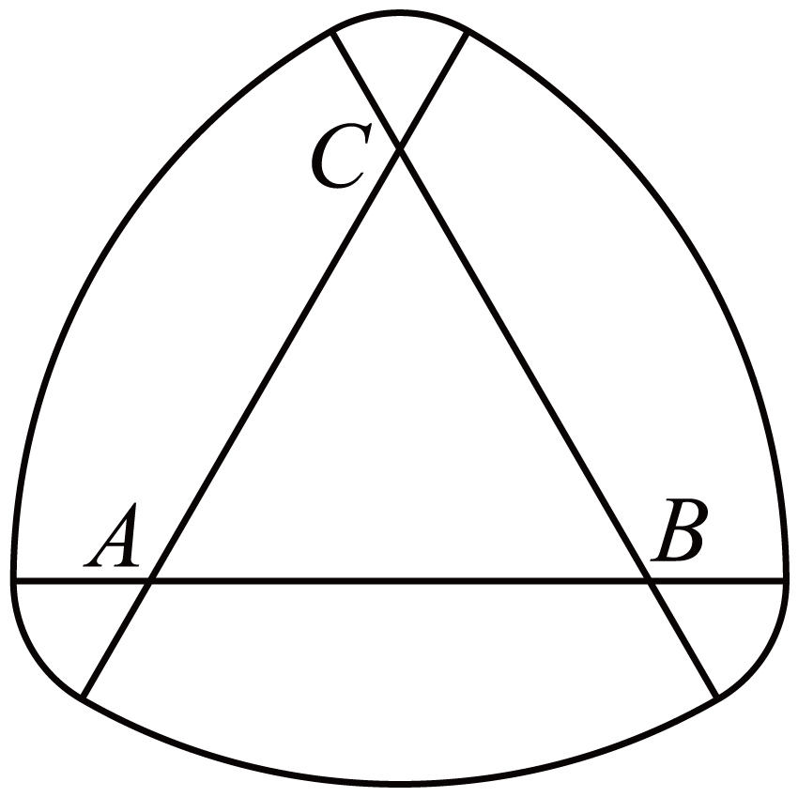
A．$13\text{π}−8\sqrt{3}$ B．$13\text{π}−12\sqrt{3}$ C．$\frac{25\text{π}}{2}−8\sqrt{3}$ D．$\frac{25\text{π}}{2}−4\sqrt{3}$
【答案】A
【分析】根据弧长公式列出方程求参数值，再由扇形的面积公式计算即可得.
【详解】由题意，圆弧六边形的面积$S=3×\frac{1}{2}×\frac{\text{π}}{3}×{\left(4+a\right)}^{2}+3×\frac{1}{2}×\frac{\text{π}}{3}×a^{2}−2×\frac{\sqrt{3}}{4}×4^{2}$ $=\frac{\text{π}}{2}\left(4^{2}+8a+2a^{2}\right)−8\sqrt{3}$，
圆弧六边形的周长$l=3×\frac{\text{π}}{3}×\left(4+a\right)+3×\frac{\text{π}}{3}×a=\text{π}\left(4+2a\right)=6\text{π}$，即$a=1$，
所以$S=\frac{\text{π}}{2}\left(16+8+2\right)−8\sqrt{3}=13\text{π}−8\sqrt{3}$.
故选：A
【变式2】(22-23高一下·河南南阳第二中学校·期中)圆环被同圆心的扇形截得的一部分叫做扇环．如图所示，扇环$ABCD$的内圆弧$AB$的长为$\frac{2\text{π}}{3}$，外圆弧$CD$的长为$\frac{4\text{π}}{3}$，圆心角$∠AOB=\frac{2\text{π}}{3}$，则该扇环的面积为（ ）
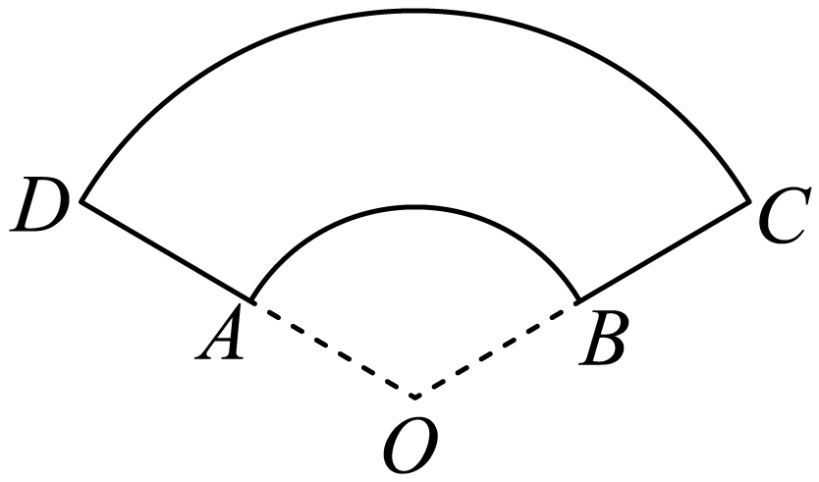
A．$\text{π}$ B．$\frac{\text{π}}{2}$ C．$\frac{4\text{π}}{3}$ D．$\frac{2\text{π}}{3}$
【答案】A
【分析】根据扇形面积公式计算即可得解.
【详解】由扇形面积公式$S=\frac{1}{2}lr=\frac{l^{2}}{2α}$（其中$l$为扇形弧长，$α$为扇形圆心角，$r$为扇形半径）可得，扇环面积$S^{′}=\frac{1}{2α}\left[{\left(\frac{4\text{π}}{3}\right)}^{2}−{\left(\frac{2\text{π}}{3}\right)}^{2}\right]=\frac{3}{4\text{π}}×\frac{4{\text{π}}^{2}}{3}=\text{π}$.
故选：A
【变式3】(23-24高一上·山西运城·期末)《九章算术》是一部中国古代的数学专著．第一章《方田》主要讲各种形状的田地面积的计算方法，其中将圆环或不足一匝的圆环形田地称为“环田”（注：匝，意为周，环绕一周叫一匝）书中提到如图所示的一块“环田”：中周九十五步，外周一百二十五步，所在扇形的圆心角大小为5（单位：弧度），则“该环田”的面积为（ ）
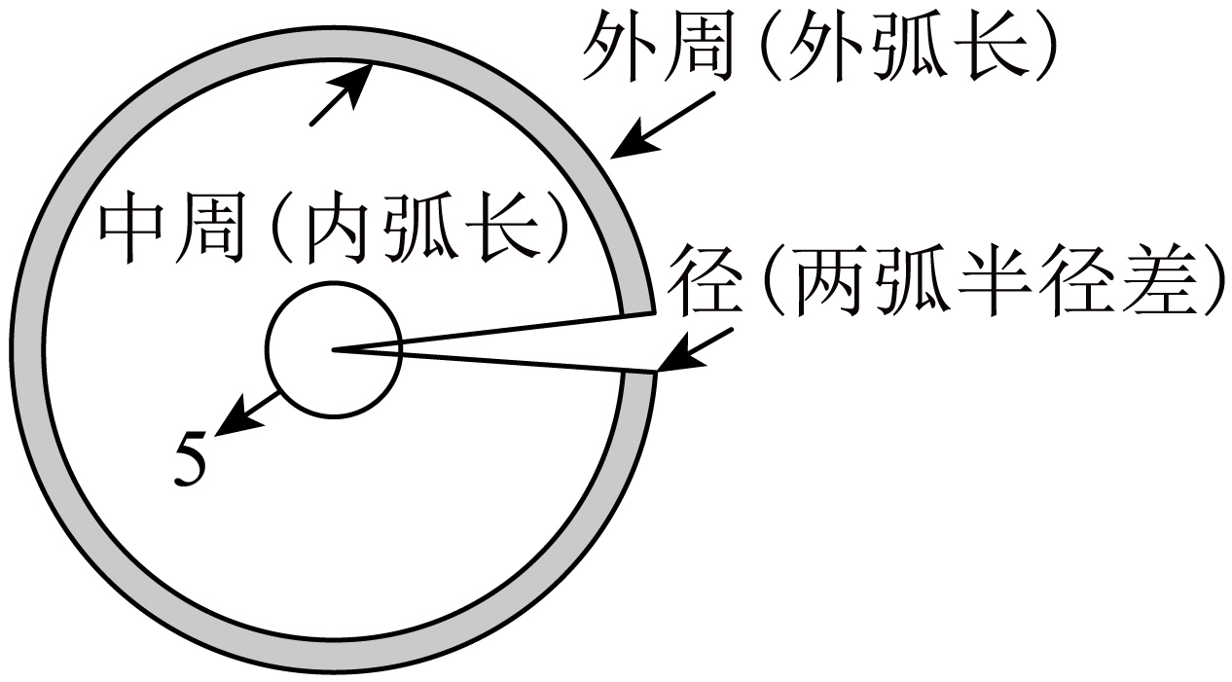
A．600平方步 B．640平方步
C．660平方步 D．700平方步
【答案】C
【分析】设中周的半径是$R_{1}$，外周的半径是$R_{2}$，圆心角为$α=5$，根据中周九十五步，外周一百二十五步，列关系式即可.
【详解】设中周的半径是$R_{1}$，外周的半径是$R_{2}$，圆心角为$α=5$，$\{\begin{aligned}αR_{1}=5R_{1}=95 \\ αR_{2}=5R_{2}=125\end{aligned}$,解得：$\{\begin{aligned}R_{1}=19 \\ R_{2}=25\end{aligned}$，
则“该环田”的面积为$S=\frac{1}{2}α{R_{2}}^{2}−\frac{1}{2}α{R_{1}}^{2}=\frac{1}{2}×5×\left({25}^{2}−{19}^{2}\right)=660$平方步.
故选：C
【变式4】中国传统扇文化有着极其深厚的底蕴．一般情况下，折扇可看作是从一个圆面中剪下的扇形制作而成，如图，设扇形的面积为$S_{1}$，其圆心角为$θ$，圆面中剩余部分的面积为$S_{2}$，当$S_{1}$与$S_{2}$的比值为$\frac{\sqrt{5}−1}{2}$时，扇面为“美观扇面”，则下列结论错误的是（ ）（参考数据：$\sqrt{5}≈2.236$）
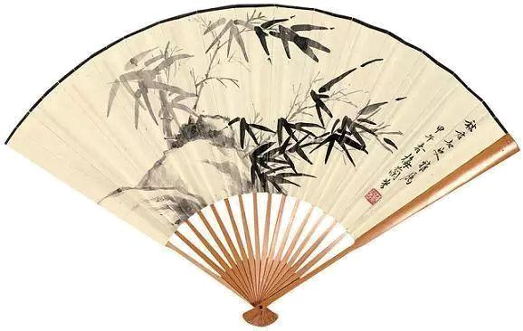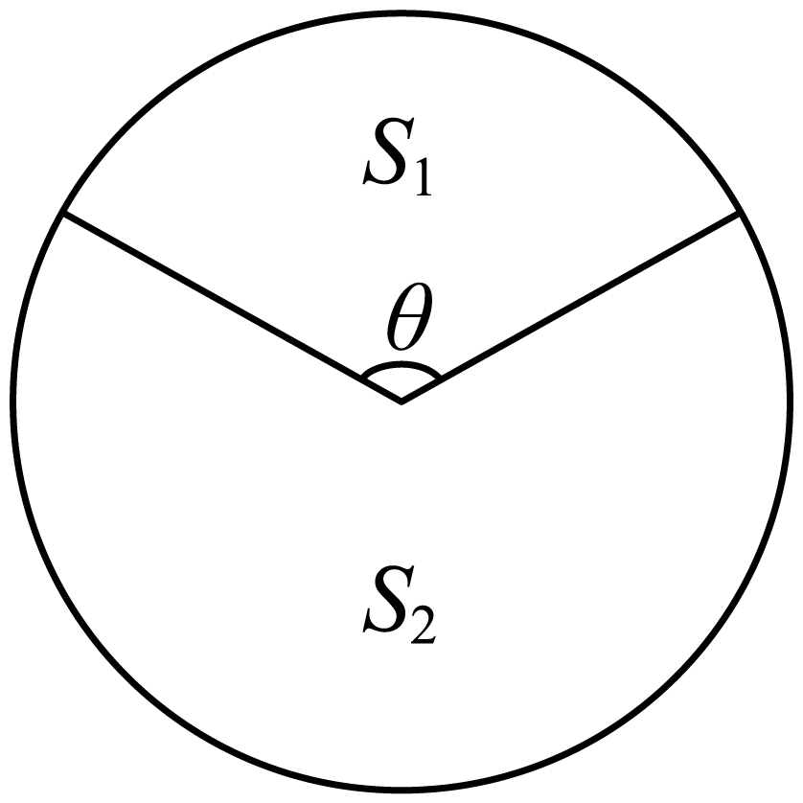
A．$\frac{S_{1}}{S_{2}}=\frac{θ}{2π−θ}$
B．若$\frac{S_{1}}{S_{2}}=\frac{1}{2}$，扇形的半径$R=3$，则$S_{1}=3\text{π}$
C．若扇面为“美观扇面”，则$θ≈138°$
D．若扇面为“美观扇面”，扇形的半径$R=20$，则此时的扇形面积为$200\left(3−\sqrt{5}\right)$
【答案】D
【分析】求得$\frac{S_{1}}{S_{2}}$判断选项A；求得满足条件的$S_{1}$的值判断选项B；求得满足条件的$θ$的值判断选项C；求得满足条件的扇形面积的值判断选项D.
【详解】扇形的面积为$S_{1}$，其圆心角为$θ$，半径为R，圆面中剩余部分的面积为$S_{2}$，
选项A：$\frac{S_{1}}{S_{2}}\text{=}\frac{\frac{1}{2}θR^{2}}{\frac{1}{2}\left(\text{2π}−θ\right)R^{2}}=\frac{θ}{\text{2π}−θ}$.故A正确；
选项B：由$\frac{S_{1}}{S_{2}}=\frac{1}{2}$，可得 $\frac{θ}{\text{2π}−θ}=\frac{1}{2}$，解得$θ=\frac{2}{3}\text{π}$，又扇形的半径$R=3$，
则$S_{1}=\frac{1}{2}×\frac{2\text{π}}{3}×3^{2}=3\text{π}$.故B正确；
选项C：若扇面为“美观扇面”，则$\frac{S_{1}}{S_{2}}=\frac{\sqrt{5}−1}{2}=\frac{θ}{\text{2π}−θ}$，
解得$θ=\left(3−\sqrt{5}\right)\text{π}≈{\left[\left(3−2.236\right)×180\right]}^{∘}≈{138}^{∘}$.故C正确；
选项D：若扇面为“美观扇面”，则$θ=\left(3−\sqrt{5}\right)\text{π}$，又扇形的半径$R=20$，
则此时的扇形面积为$\frac{1}{2}×\left(3−\sqrt{5}\right)\text{π}×{20}^{2}=200\left(3−\sqrt{5}\right)\text{π}$.故D错误.
故选：D


1．从2023年12月14日13∶00到当天13∶25，某时钟的分针转动的弧度为（ ）
A．$\frac{5\text{π}}{6}$ B．$\frac{2\text{π}}{3}$ C．$−\frac{5\text{π}}{6}$ D．$−\frac{2\text{π}}{3}$
【答案】C
【分析】根据弧度的概念求解.
【详解】因为分针是按照顺时针方向旋转，所以转动的角为负角，
所以分针转动的弧度为$−\frac{25}{30}\text{π}=−\frac{5\text{π}}{6}$.
故选：C.
2．(22-23高一上·上海松江区华东政法大学附属松江高级中学·期末)下列命题中，正确的是（ ）
A．1弧度的角就是长为半径的弦所对的圆心角
B．若$α$是第一象限的角，则$\frac{\text{π}}{2}−α$也是第一象限的角
C．若两个角的终边重合，则这两个角相等
D．用角度制和弧度制度量角，都与圆的半径有关
【答案】B
【分析】由角度制和弧度制的定义，象限角的概念，判断各选项的正误.
【详解】1弧度的角就是长为半径的弧所对的圆心角，A选项错误；
若$α$是第一象限的角，则$−α$是第四象限的角，所以$−α+\frac{\text{π}}{2}$是第一象限的角，B选项正确；
当$α={30}^{∘}$，$β={390}^{∘}$时，$α$与$β$终边重合，但两个角不相等，C选项错误；
不论是用角度制还是弧度制度量角，由角度值和弧度值的定义可知度量角与所取圆的半径无关，D选项错误.
故选：B
3．(21-22高三上·湖北金太阳百校联考·月考)如图所示的复古时钟显示的时刻为$10:10$，将时针与分针视为两条线段，则该时刻的时针与分针所夹的钝角为（ ）
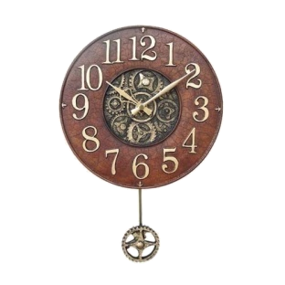
A．$\frac{2π}{3}$ B．$\frac{23π}{36}$ C．$\frac{11π}{18}$ D．$\frac{7π}{12}$
【答案】B
【分析】首先确定当时针指向$10$，分针指向$2$时，时针与分针的夹角，减掉分针指向$2$时，时针由$10$向$11$移动的弧度即可得到结果.
【详解】表有$12$个刻度，相邻两个刻度所对的圆心角为$\frac{2π}{12}=\frac{π}{6}$；
当时针指向$10$，分针指向$2$时，时针与分针夹角为$4×\frac{π}{6}=\frac{2π}{3}$；
但当分针指向$2$时，时针由$10$向$11$移动了$\frac{1}{6}×\frac{π}{6}=\frac{π}{36}$；
$∴$该时刻的时针与分针所夹钝角为$\frac{2π}{3}−\frac{π}{36}=\frac{23π}{36}$.
故选：B.
4．(23-24高一上·天津河西区·期末)已知$α$是第一象限角，那么$\frac{α}{3}$不可能是（ ）
A．第一象限角 B．第二象限角 C．第三象限角 D．第四象限角
【答案】D
【分析】由题意可得$2k\text{π}<α<2k\text{π}+\frac{\text{π}}{2},k∈\text{Z}$，由此得$\frac{2}{3}k\text{π}<\frac{α}{3}<\frac{2}{3}k\text{π}+\frac{\text{π}}{6},k∈\text{Z}$，讨论k的取值，即分$k=3n,n∈\text{Z}$、$k=3n+1,n∈\text{Z}$、$k=3n+2,n∈\text{Z}$进行讨论，即可确定答案.
【详解】由题意$α$是第一象限角，即$2k\text{π}<α<2k\text{π}+\frac{\text{π}}{2},k∈\text{Z}$，
故$\frac{2}{3}k\text{π}<\frac{α}{3}<\frac{2}{3}k\text{π}+\frac{\text{π}}{6},k∈\text{Z}$，
当$k=3n,n∈\text{Z}$时，$2n\text{π}<\frac{α}{3}<2n\text{π}+\frac{\text{π}}{6},k∈\text{Z}$，$\frac{α}{3}$是第一象限角；
当$k=3n+1,n∈\text{Z}$时，$2n\text{π+}\frac{2\text{π}}{3}<\frac{α}{3}<2n\text{π}+\frac{\text{5π}}{6},k∈\text{Z}$，$\frac{α}{3}$是第二象限角；
当$k=3n+2,n∈\text{Z}$时，$2n\text{π+}\frac{4\text{π}}{3}<\frac{α}{3}<2n\text{π}+\frac{\text{3π}}{2},k∈\text{Z}$，$\frac{α}{3}$是第三象限角；
故$\frac{α}{3}$不可能是第四象限角，
故选：D
5．(22-23高一下·湖北云学新高考联盟学校·)设集合$A=\left\{x∣x=2k\text{π}±\frac{\text{π}}{3},k∈\text{Z}\right\},B=\left[0,2\text{π}\right)$，则$A∩B=$（ ）
A．$\left\{\frac{\text{π}}{3}\right\}$ B．$\left\{−\frac{\text{π}}{3},\frac{\text{π}}{3}\right\}$ C．$\left\{\frac{\text{π}}{3},\frac{5}{3}\text{π}\right\}$ D．$\left\{\frac{\text{π}}{3},\frac{2}{3}\text{π},\frac{4}{3}\text{π},\frac{5}{3}\text{π}\right\}$
【答案】C
【分析】选取不同的$k$值，求出交集.
【详解】当$k=0$时，$x=±\frac{\text{π}}{3}$，当$k=1$时，$x=\frac{\text{5π}}{3}$或$x=\frac{\text{7π}}{3}$，
当$k$取其他整数时，均不在$\left[0,2\text{π}\right)$内，
故$A∩B=\left\{\frac{\text{π}}{3},\frac{5}{3}\text{π}\right\}$.
故选：C
6．(22-23高一下·安徽六安舒城中学·开学考)$315°$角的弧度数为（ ）
A．$\frac{3π}{4}$ B．$\frac{7π}{4}$ C．$−\frac{π}{4}$ D．$\frac{5π}{4}$
【答案】B
【分析】利用公式可求$315°$角的弧度数.
【详解】$315°$角对应的弧度数为$\frac{315}{180}\text{π}=\frac{7}{4}\text{π}$，
故选：B.
7．(21-22高一下·西藏林芝第二高级中学·期末)$−{135}^{∘}$的角化为弧度制的结果为（ ）
A．$−\frac{3π}{2}$ B．$−\frac{3π}{5}$ C．$−\frac{3π}{4}$ D．$\frac{3π}{4}$
【答案】C
【分析】根据角度和弧度的换算公式即可得到答案.
【详解】$−{135}^{∘}=−135×\frac{\text{π}}{180}=−\frac{3}{4}\text{π rad}$．
故选：C.
8．下列结论错误的是（ ）
A．－150°化成弧度是$−\frac{7π}{6}\text{rad}$ B．$−\frac{10π}{3}rad$化成度是－600°
C．$67°30^{′}$化成弧度是$\frac{3π}{8}\text{rad}$ D．$\frac{π}{12}\text{rad}$化成度是15°
【答案】A
【分析】利用弧度和度的互化公式对选项进行逐一验证即可得出答案.
【详解】对于A，$−150°=−150×\frac{π}{180}=−\frac{5π}{6}$，A错误；
对于B，$−\frac{10π}{3}=\left(−\frac{10π}{3}\right)×\frac{180°}{π}=−600°$，B正确；
对于C，$67°30^{′}=67.5×\frac{π}{180}=\frac{3π}{8}$，C正确；
对于D，$\frac{π}{12}=\frac{π}{12}×\frac{180°}{π}=15°$，D正确．
故选：A
9．(25-26高一上·山西晋城第一中学校·调研)小李同学在学习了《任意角和弧度制》后，临摹了一件扇形瓷器盘（图1）的大致形状，如图2所示，已知在扇形$OAB$中，$∠AOB=\frac{\text{π}}{3}$，$OA=2$，则下列结论中错误的是（ ）
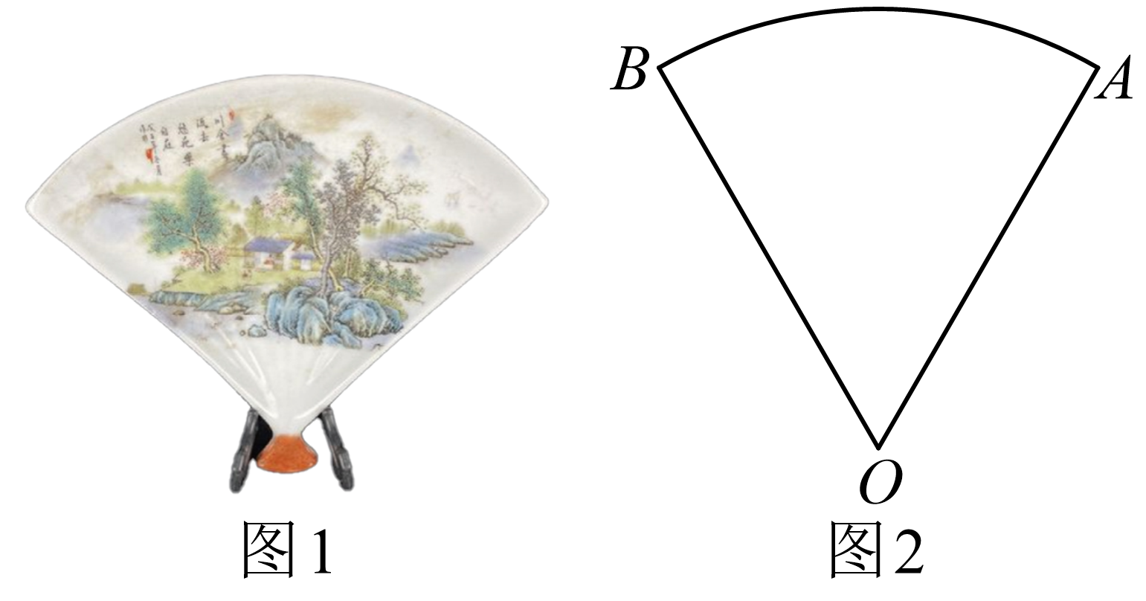
A．$∠AOB=60°$ B．弧长$\overset{⌢}{AB}=\frac{2\text{π}}{3}$
C．扇形$OAB$的周长为$\frac{2\text{π}}{3}+4$ D．扇形$OAB$的面积为$\frac{4\text{π}}{3}$
【答案】D
【分析】根据弧度制与角度制的互化判断A；根据弧长公式判断B：根据扇形的周长和面积公式判断C和D.
【详解】对于A：$∠AOB=\frac{\text{π}}{3}=60°$，A正确；
对于B：$\overset{⌢}{AB}=OA⋅∠AOB=2×\frac{\text{π}}{3}=\frac{\text{2π}}{3}$，B正确；
对于C：扇形$OAB$的周长为$l_{\overset{⌢}{AB}}+OA+OB=\frac{\text{2π}}{3}+4$，C正确；
对于D：扇形$OAB$的面积为$\frac{1}{2}OA⋅l_{\overset{⌢}{AB}}=\frac{1}{2}×2×\frac{2\text{π}}{3}=\frac{2\text{π}}{3}$，D错误；
故选：D
10．(25-26高一上·黑龙江大庆让胡路区大庆第一中学·期末)已知相互啮合的两个齿轮，大轮有40齿，小轮有25齿，小轮的半径为$10.5\text{cm}$，若大轮的转速为$180\text{r}/\text{min}$（转/分），则小轮轮周上一点每秒转过的弧长为（ ）
A．$6048\text{πcm}$ B．$100.8\text{πcm}$ C．$50.4\text{πcm}$ D．$37.8\text{πcm}$
【答案】B
【分析】设大齿轮的半径为$R$，小齿轮的半径为$r$，结合大齿轮的齿数和小齿轮的齿数得到$\frac{2\text{π}R}{2\text{πr}}=\frac{40}{25}$，解得$\frac{R}{\text{r}}=\frac{8}{5}$，由大轮的转速为$180\text{r}/\text{min}$（转/分），从而得到小轮的转速为$\frac{8}{5}×180=8×36=288\text{r}/\text{min}$，即小轮的转速为$\frac{288}{60}\text{=4.8r}/\text{s}$，故小轮轮周上一点每秒转过的弧长为$\text{4.8}×\text{2π}r$计算得解.
【详解】设大齿轮的半径为$R$，小齿轮的半径为$r=10.5$，
大齿轮的齿数为$40$，小齿轮的齿数为$25$，
故有$\frac{2\text{π}R}{2\text{πr}}=\frac{40}{25}$，解得$\frac{R}{\text{r}}=\frac{8}{5}$，大轮的转速为$180\text{r}/\text{min}$（转/分），
则小轮的转速为$\frac{8}{5}×180=8×36=288\text{r}/\text{min}$，
即小轮的转速为$\frac{288}{60}\text{=4.8r}/\text{s}$，
故小轮轮周上一点每秒转过的弧长为$\text{4.8}×\text{2π}r=\text{4.8}×\text{2π}×\text{10.5}=100.8\text{πcm}$.
故选：B.
11．(25-26高一上·河南TOP20名校大联考·月考)已知一个扇形的圆心角为$\frac{\text{π}}{5}$，弧长为$\frac{\text{π}}{2}$，则该扇形的面积为（ ）
A．$\frac{5\text{π}}{8}$ B．$\frac{\text{π}}{2}$ C．$\frac{\text{π}}{4}$ D．$\frac{\text{π}}{10}$
【答案】A
【分析】根据扇形的弧长公式与面积公式直接计算即可.
【详解】设扇形的半径为$r$，
则扇形的弧长$l=α⋅r=\frac{\text{π}}{5}r$，即$\frac{\text{π}}{5}r=\frac{\text{π}}{2}$，
解得$r=\frac{5}{2}$，
则扇形面积$S=\frac{1}{2}lr=\frac{1}{2}⋅\frac{\text{π}}{2}⋅\frac{5}{2}=\frac{5\text{π}}{8}$，
故选：A.
12．(24-25高二下·河北邯郸涉县第一中学·期末)已知扇形的圆心角为2，弧长为$l$，面积为$S$，扇形所在圆的半径为$r$，则$\sqrt{S}+l+\frac{27}{r+1}$取最小值时，半径$r$的值为（ ）
A．1 B．2 C．3 D．4
【答案】B
【分析】根据弧长和扇形的面积公式，将$\sqrt{S}+l+\frac{27}{r+1}$转化为关于$r$的函数，利用基本不等式求解即可.
【详解】因为扇形的圆心角为2，扇形所在圆的半径为$r$，
所以弧长$l=2r$，面积$S=\frac{1}{2}lr=\frac{1}{2}×2r^{2}=r^{2}$，
所以$\sqrt{S}+l+\frac{27}{r+1}=r+2r+\frac{27}{r+1}=3\left(r+1\right)+\frac{27}{r+1}−3≥15$，
当且仅当$r=2$时取等号，
故选：B.
13．(24-25高一下·广东中山迪茵公学·)已知扇形的弧长为$2\text{π}$，圆心角为$60°$，则扇形的面积为（ ）
A．$6\text{π}$ B．$9\text{π}$ C．$12\text{π}$ D．$24\text{π}$
【答案】A
【分析】利用扇形的面积公式进行求解即可.
【详解】设扇形的弧长为$l$，半径为$R$，圆心角为$α$，则$α=60°=\frac{\text{π}}{3}$，
所以扇形的面积为$S=\frac{1}{2}lR=\frac{1}{2}l⋅\frac{l}{\left|α\right|}=\frac{1}{2}×2\text{π}×\frac{2\text{π}}{\frac{\text{π}}{3}}=6\text{π}$.
故选：A.
14．(24-25高一下·贵州六盘水水城区·)如图1，这是杭州第19届亚运会会徽，名为“潮涌”.如图2，这是“潮涌”的平面图，若$OA=2OB$，则图形$ABCD$的面积与扇形$AOD$的面积的比值是（ ）
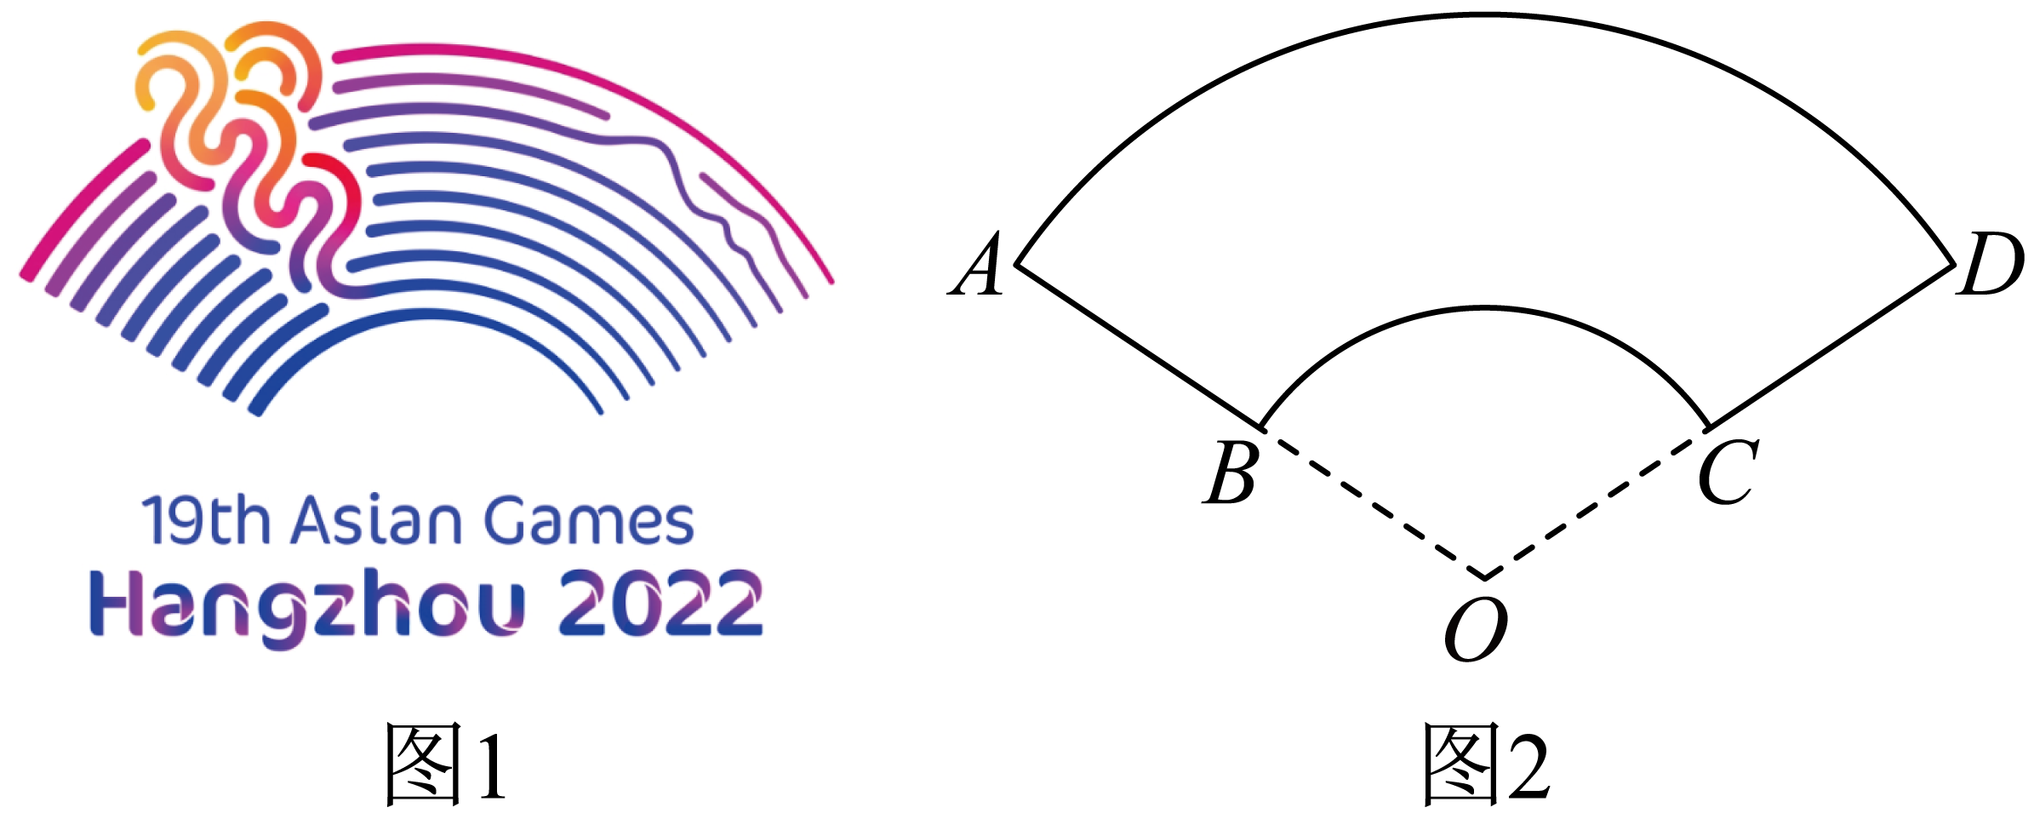
A．$\frac{1}{4}$ B．$\frac{1}{3}$ C．$\frac{2}{3}$ D．$\frac{3}{4}$
【答案】D
【分析】设扇形$AOD$的圆心角为$α$，利用扇形的面积公式，分别求得扇形$AOD$和$BOC$的面积，进而求得图形$ABCD$的面积与扇形$AOD$的面积的比值，得到答案.
【详解】解：设扇形$AOD$的圆心角为$α$，
可得扇形$AOD$的面积为$S_{1}=\frac{1}{2}α⋅{\left|OA\right|}^{2}$，扇形$BOC$的面积为$S_{2}=\frac{1}{2}α⋅{\left|OB\right|}^{2}$，
因为$OA=2OB$，所以$\frac{S_{1}}{S_{2}}=\frac{\frac{1}{2}α⋅{\left|OA\right|}^{2}}{\frac{1}{2}α⋅{\left|OB\right|}^{2}}=4$，即$S_{1}=4S_{2}$，
所以图形$ABCD$的面积与扇形$AOD$的面积的比值$\frac{S_{1}−S_{2}}{S_{1}}=\frac{3}{4}$.
故选：D.
15．(24-25高一下·湖北公安县第三中学·开学考)如图，在扇形$OAB$中，$∠AOB=\frac{\text{π}}{3}$，$OA=OB=2$，则下列说法正确的个数是（ ）
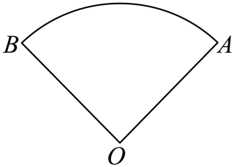
①$∠AOB={60}^{∘}$；
②$\overset{⌢}{AB}$的长等于$\frac{2\text{π}}{3}$；
③扇形$OAB$的周长为$\frac{2\text{π}}{3}+4$；
④扇形$OAB$的面积为$\frac{2\text{π}}{3}$.
A．1个 B．2个 C．3个 D．4个
【答案】D
【分析】根据题意，结合角度制与弧度制的互化，以及扇形的弧长与面积公式，逐项判定，即可求解.
【详解】对于①，因为$∠AOB=\frac{\text{π}}{3}$，根据角度制与弧度制的互化，可得$∠AOB={60}^{°}$，所以①正确；
对于②，由扇形的弧长公式，可得$\overset{⌢}{AB}$的长度为$\frac{π}{3}×2=\frac{2\text{π}}{3}$，所以②正确
对于③，所以扇形的周长为$l=\frac{2\text{π}}{3}+2+2=\frac{2\text{π}}{3}+4$，所以③正确；
对于④，由扇形的面积公式，可得扇形的面积为$S=\frac{1}{2}×\frac{\text{π}}{3}×2^{2}=\frac{2\text{π}}{3}$，所以④正确.
故选：D.
16．(25-26高三上·天津崇化中学·)已知某扇形的周长为8，则当此扇形的面积最大时，半径为（ ）
A．2 B．4 C．0.5 D．0.25
【答案】A
【分析】设扇形所在圆的半径为$r$，弧长为$l$，得到$l=8−2r$，结合扇形的面积公式和二次函数的性质，即可求解.
【详解】设扇形所在圆的半径为$r$，弧长为$l$，可得$l=8−2r$，
所以扇形的面积为$S=\frac{1}{2}lr=\frac{1}{2}\left(8−2r\right)r=−r^{2}+4r=−{\left(r−2\right)}^{2}+4$，
于是，当$r=2$时，扇形的面积最大.
故选：A
17．(24-25高一上·江苏梅村高级中学·)体育老师为了方便学生练习掷铅球，在操场上画了一块扇环形区域（图中阴影部分），其中$\overset{⌢}{AD}$和$\overset{⌢}{BC}$均以$O$为圆心，$∠AOD=θ\left(0<θ<\text{π}\right)$．若$OA=15$，$OB=x\left(0<x<15\right)$，且$AB+CD+l_{\overset{⌢}{AD}}+l_{\overset{⌢}{BC}}=40$（$l$表示弧长），则这块扇环形区域的面积最大值为（ ）
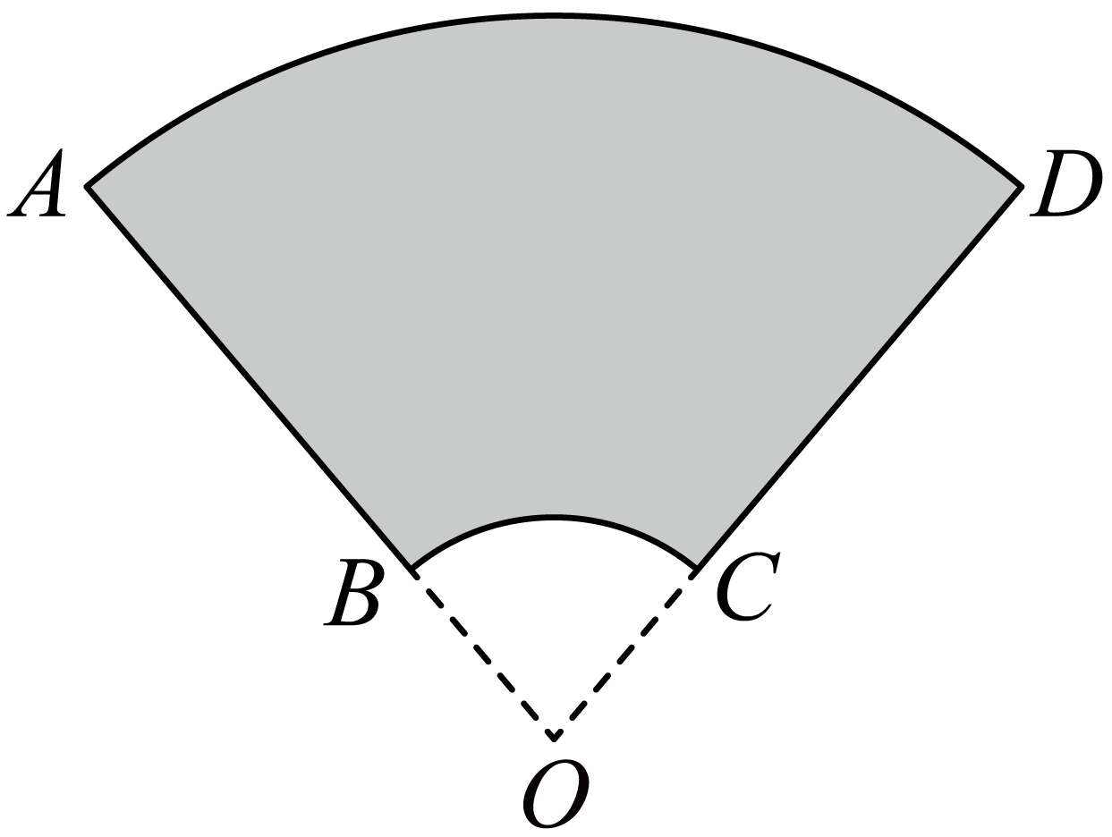
A．$75$ B．$90$ C．$100$ D．$120$
【答案】C
【分析】结合扇形的弧长公式可得$θ=\frac{10+2x}{15+x}$，再结合扇形面积公式及二次函数性质可得最值.
【详解】由扇形弧长公式可得$AB+CD+l_{\overset{⌢}{AD}}+l_{\overset{⌢}{BC}}=2\left(15−x\right)+15θ+xθ=40$，
即$θ=\frac{10+2x}{15+x}$，
又$S=\frac{1}{2}l_{\overset{⌢}{AD}}⋅OA−\frac{1}{2}l_{\overset{⌢}{BC}}⋅OB$，
所以$S=\frac{1}{2}⋅{15}^{2}⋅θ−\frac{1}{2}x^{2}⋅θ$ $=\frac{1}{2}\left(15+x\right)\left(15−x\right)⋅θ$ $=\frac{1}{2}\left(15+x\right)\left(15−x\right)⋅\frac{10+2x}{15+x}$
$=−x^{2}+10x+75=−{\left(x−5\right)}^{2}+100$，
所以当$x=5$时，$S$最大为$100$，
故选：C.
18．(22-23高一下·江苏南京第二十九中学·)已知扇形AOB的周长是6cm，该扇形的圆心角是1弧度，则该扇形的面积（ ）${\text{cm}}^{2}$
A．3 B．2 C．4 D．5
【答案】B
【分析】求出扇形的弧长$l=r$，从而得到$C=3r=6$，求出半径，进而得到扇形的面积.
【详解】设扇形的半径为$r,$
∵扇形圆心角1弧度，所以扇形弧长和面积为整个圆的$\frac{1}{2\text{π}}$．
弧长$l=2\text{π}r⋅\frac{1}{2\text{π}}=r$，
故扇形周长$C=l+2r=3r=6$cm，
∴$r=2\text{cm}$，
扇形面积$S=\text{π}r^{2}⋅\frac{1}{2\text{π}}=2{\text{cm}}^{2}$．
故选：B．
19．(20-21高一上·云南丽江·期末)已知扇形的弧长$l$为$\frac{2π}{3}$，圆心角$α$为$\frac{π}{3}$，则该扇形的面积$S$为（ ）
A．$\frac{π}{6}$ B．$\frac{2π}{3}$ C．$\frac{4π}{3}$ D．$\frac{π}{3}$
【答案】B
【分析】利用扇形的圆心角和弧长可求出扇形的半径，再求扇形的面积．
【详解】解：$∵$扇形的圆心角$α$为$\frac{π}{3}$，弧长$l$为$\frac{2π}{3}$，
$∴$扇形的半径$r=\frac{l}{α}=2$，
$∴$扇形的面积$S=\frac{1}{2}lr=\frac{1}{2}×2×\frac{2π}{3}=\frac{2π}{3}$．
故选：B．
20．《九章算术》是我国古代内容极为丰富的数学名著，其中《方田》章给出计算弧田面积所用的经验公式为：弧田面积$=\frac{1}{2}$（$弦×矢+矢^{2}$），弧田（如图）由圆弧和其所对弦所围成，公式中“弦”指圆弧所对弦长，“矢”等于半径长与圆心到弦的距离之差.现已知弧田面积为$4\sqrt{3}+2$，且弦是矢的$2\sqrt{3}$倍，按照上述经验公式计算所得弧田的弧长是（ ）
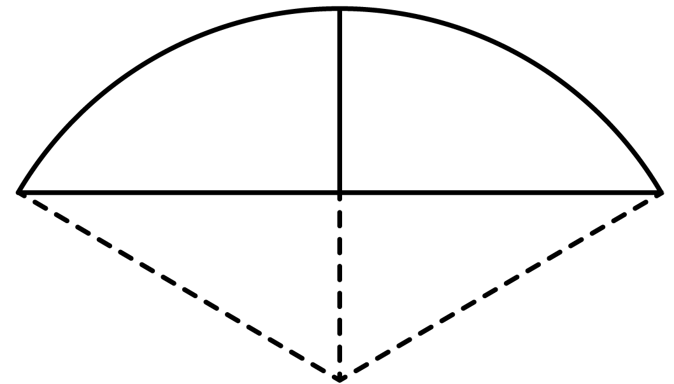
A．$\frac{\text{π}}{3}$ B．$\frac{\text{2π}}{3}$ C．$\frac{\text{4π}}{3}$ D．$\frac{\text{8π}}{3}$
【答案】D
【分析】根据弧田面积可求得$CD$，利用勾股定理可构造方程求得半径$r$，并根据长度关系得到圆心角弧度数，利用扇形弧长公式可求得结果.
【详解】如图，
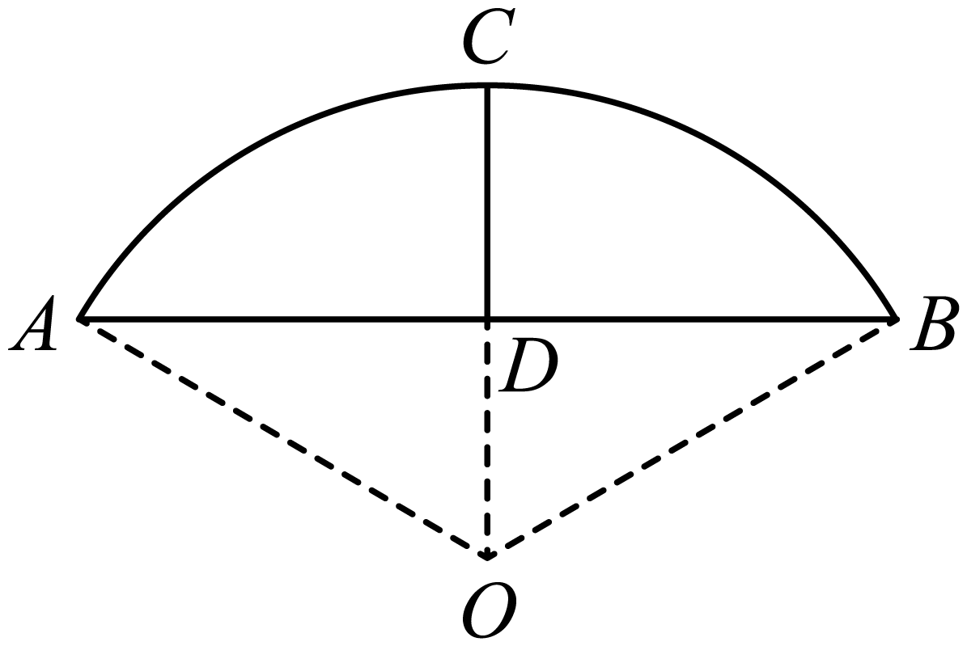
由题意得：$AB=2\sqrt{3}CD$，
弧田面积$=\frac{1}{2}×\left(2\sqrt{3}CD⋅CD+CD^{2}\right)=4\sqrt{3}+2$，解得：$CD=2$.
设圆半径为$r$，则有$AO^{2}=AD^{2}+OD^{2}$，即$r^{2}={\left(2\sqrt{3}\right)}^{2}+{\left(r−2\right)}^{2}$，解得：$r=4$，
$∴OD=2$，则在$\text{Rt}△AOD$中，$∠AOD=\frac{\text{π}}{3}$，$∴∠AOB=\frac{\text{2π}}{3}$，
$∴$所求弧长为$4×\frac{\text{2π}}{3}=\frac{\text{8π}}{3}$.
故选：D.

